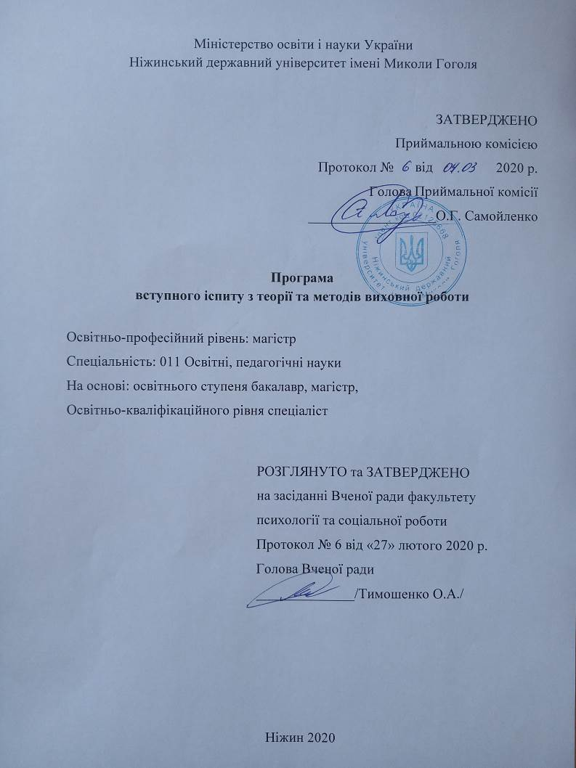 Міністерство освіти і науки України
Ніжинський державний університет імені Миколи Гоголя

ЗАТВЕРДЖЕНО
Приймальною комісією
Протокол № від 2020 р.
Голова Приймальної комісії
__________________О.Г. Самойленко

Програма
вступного іспиту з теорії та методів виховної роботи

Освітньо-професійний рівень: магістр
Спеціальність: 011 Освітні, педагогічні науки
На основі: освітнього ступеня бакалавр, магістр,
Освітньо-кваліфікаційного рівня спеціаліст

РОЗГЛЯНУТО та ЗАТВЕРДЖЕНО
на засіданні Вченої ради факультету
психології та соціальної роботи
Протокол № 6 від «27» лютого 2020 р.
Голова Вченої ради
______________/Тимошенко О.А./

Ніжин 2020
ПОЯСНЮВАЛЬНА ЗАПИСКА

Програма вступного іспиту з теорії та методів виховної роботи розрахована для вступників до магістратури за спеціальністю 011 «Освітні педагогічні науки» за освітньою програмою «Позашкільна та інклюзивна освіта» які здобули освітній ступінь бакалавра, магістра або освітньо-кваліфікаційний рівень спеціаліста. Вступний іспит з теорії та методів виховної роботи є фаховим випробуванням і проводиться з метою встановлення фактичної відповідності рівня науково-теоретичної та практичної підготовки вступників критеріям підготовки магістра за спеціальністю 011 «Освітні педагогічні науки».
Програму вступного іспиту з теорії та методів виховної роботи розроблено на основі базових фахових навчальних дисциплін: теорії та історії виховання, позашкільної педагогіки, технологій соціально-виховної роботи, професійної майстерності, методики роботи з дитячими та молодіжними організаціями тощо.
Абітурієнти складають вступний іспит у письмовій формі згідно білетів, які включають три питання теоретичного та практичного змісту.
У процесі відповіді вступники мають продемонструвати знання теоретичних основ виховання та виховної роботи, технологій та методів виховної роботи, а саме:
- предмету, основних категорій та понять теорії виховання;
- сутності, особливостей, закономірностей, принципів, змісту виховного процесу;
- сутності та закономірностей розвитку особистості, індивідуальних та вікових особливостей;
- діагностики та методів визначення рівнів вихованості дітей;
- принципи, форми, методи організації виховної роботи з дітьми різних вікових груп;
- сутності виховної системи закладу освіти;
- специфіку роботи заступника директора з виховної роботи, педагога-організатора по роботі з дитячими об’єднаннями та організаціями, класного керівника, вихователя групи продовженого дня в різних типах закладів освіти;
- принципів організації різних дитячих об’єднань, учнівських колективів та керівництва ними.
вміння:
- застосовувати теоретичні знання для визначення мети, конкретних завдань виховання, виходячи з загальної мети національного виховання, рівня вихованості особистості, дитячого колективу, умов соціального середовища;
- володіти методами та формами організації виховного процесу, педагогічної діагностики та педагогічного прогнозування;
- регулювати та корегувати міжособистісні стосунки в дитячому колективі, проводити в ньому профілактику конфліктних ситуацій, формувати гуманні відносини з дітьми;
- зробити учнівське самоврядування ефективним виховним засобом;
- налагоджувати співпрацю вчителів, вихователів, батьків дітей;
- аналізувати, узагальнювати й використовувати передовий педагогічний досвід, досягнення психолого-педагогічної науки;
- визначати методи та засоби виховної роботи в умовах конкретного мікросередовища.
Структура програми включає «Пояснювальну записку», «Критерії оцінювання», «Зміст програми», «Зразок завдань», а також список рекомендованої літератури.
КРИТЕРІЇ ОЦІНЮВАННЯ

Показники:
- Характер засвоєння знань (рівень усвідомлення, обсяг, повнота, точність);
- Якість знань (логіка мислення, аргументація, послідовність і самостійність викладу, культура мовлення);
- Креативність, оригінальність і загальна якість виконаної роботи.

Критерії:
200-175 балів - виставляється за відповідь, у якій абітурієнт виявляє всебічний та системний характер засвоєння знань із теорії та історії соціального виховання та основних методів виховної роботи, обізнаний з сучасними виховними системами, інноваційними методами, технологіями та підходами, передовим досвідом. Демонструє стійкий професійний інтерес до практики виховної роботи. Виявляє знання та розуміння суті і спрямованості основних державних документів щодо сутності і змісту виховання у сучасній національній школі.

174-150 балів - виставляється абітурієнту, який володіє матеріалом, передбаченим програмою вступного випробування з теорії і методів виховної роботи. В основному обізнаний з сучасними виховними системами, школами, теоретичними концепціями та підходами. Ознайомлений з основними державними документами щодо сутності і змісту виховання у сучасній національній школі. Виявляє обізнаність в основних методах і технологіях виховної роботи. Частково знайомий з науковими дослідженнями та практичними розробками вітчизняних науковців та практичних фахівців. Розуміє шляхи створення сприятливих умов для виховання дітей різного віку з урахуванням індивідуального підходу.

149-100 балів - виставляється абітурієнту, який ознайомлений з матеріалом, передбаченим програмою вступного випробування з теорії та методів виховної роботи та відтворює його на репродуктивному рівні. Ознайомлений з окремими теоретичними концепціями та підходами. Називає основні державні документи щодо виховання дітей та молоді, але фрагментарно демонструє знання їх суті. Має початкові уміння виховної роботи (зіставлення та узагальнення) у закладах освіти, не виявляючи навичок самостійного творчого мислення. Частково ознайомлений з науковими дослідженнями та практичними розробками науковців і практиків.

99 балів і менше - виставляється абітурієнту, який слабо орієнтується або взагалі не володіє матеріалом програми вступного іспиту теорії та методів виховної роботи. Відповідь фрагментарна і поверхнева або містить численні помилки і неточності. Набір знань хаотичний.
ЗМІСТ ПРОГРАМИ
1. Теоретичні основи виховання
Сутність процесу виховання. Поняття про виховання як процес формування особистості. Основні риси процесу виховання, його специфіка. Структура та зміст процесу виховання. Етапи процесу виховання. Дитина як об'єкт і суб'єкт виховного процесу. Сутність і особливості національного виховання. Завдання та основні напрями національного виховання. Закономірності процесу виховання, їх характеристика. Принципи виховання як категорія педагогіки. Характеристика системи принципів виховання. Шляхи підвищення ефективності виховного процесу.
Теоретичні основи виховного процесу.
Сучасне розуміння процесу виховання. Особливості виховного процесу. Структура виховного процесу. Загальні закономірності і принципи виховання. Зміст процесу виховання. Концептуальні напрямки розуміння суті виховання. Виховна робота як втілення технології гуманістичного виховного процесу у закладах освіти.
Об’єкт виховного процесу. Наукове розуміння особистості як основа ефективності виховного процесу. Вікові та індивідуальні особливості особистості дитини. Основні характеристики дитячого колективу. Педагогічне керівництво колективом. Права дитини та колективу в гуманістичному виховному процесі.
Суб’єкти виховного процесу в закладі освіти та соціально-виховному закладі. Особистість вихователя і його професійно важливі компетентності. Завдання, функції, посадові обов’язки заступника директора з виховної роботи, педагога-організатора, вихователя, класного керівника, соціального педагога.
Виховна система закладу середньої освіти. Характерні риси виховної системи закладу освіти. Обов’язкові компоненти виховної системи закладу освіти. Етапи становлення та шляхи розвитку виховної системи закладу освіти. Критерії оцінювання функціонування виховної системи закладу освіти.
Педагогічна взаємодія школи, родини, громадських організацій у забезпеченні виховання сучасних дітей. Проблеми формування усвідомленого батьківства, педагогічної культури батьків. Формування професійної спрямованості молоді засобами родинно-шкільного впливу.
Позакласна й позашкільна виховна робота. Загальне поняття про позакласну й позашкільну роботу, їхнє завдання і зміст. Система позашкільних навчально-виховних закладів, основні напрями їхньої діяльності. Різноманітність форм проведення позакласної навчально-виховної роботи в школі. Методика проведення та взаємозв'язок позакласної та позашкільної виховної роботи. Виховна діяльність дитячих громадських організацій в Україні.
2. Форми, методи та засоби виховання та виховної роботи
Загальні методи виховання. Методи та прийоми виховання. Проблема класифікації методів виховання. Методи формування свідомості особистості: розповідь, роз’яснення, пояснення, бесіда, навіювання, переконання, дискусія, приклад. Методи формування суспільної поведінки й організації діяльності вихованців : педагогічна вимога, громадська думка, вправляння, привчання, доручення, створення виховуючих ситуацій. Методи стимулювання поведінки та діяльності вихованців: заохочення, змагання, чергування доручень, покарання. Значення методу гри у виховному процесі. Методи самовиховання. Умови оптимального вибору й ефективного застосування методів виховання. Взаємозв’язок інноваційної практики виховної роботи і методів виховання. Інтерактивність у виховному процесі.
Форми організації виховного процесу та виховної роботи. Ознаки форми виховної роботи. Класифікація форм виховної роботи. Технологія підготовки і проведення форм виховної роботи. Загальна характеристика індивідуальних і групових форм організації виховного процесу (гуртки, клуби тощо). Масові форми організації виховного процесу.
Розумове виховання. Розумове виховання та інтелектуальний розвиток. Завдання та зміст розумового виховання, шляхи їх реалізації. Шляхи, засоби і форми розумового виховання. Позаурочні форми розумового виховання. Формування культури мислення та культури розумової праці. Сприяння творчому розвитку особистості як актуальний напрям розумового виховання.
Формування основ наукового та народного світогляду. Поняття про світогляд. Види світогляду. Народний світогляд як основа наукового та національного. Сутність наукового світогляду, його основні риси. Етапи формування наукового світогляду. Науково-педагогічні вимоги до формування світогляду. Особливості формування світогляду школярів у навчальній та позакласній роботі.
Моральне виховання. Поняття про мораль та моральне виховання. Методологічна основа морального виховання – вчення про мораль. Завдання і зміст морального виховання. Шляхи, засоби і методи морального виховання. Форми й методи формування моральної свідомості, моральних почуттів та досвіду моральної поведінки. Сутність і завдання статевого, екологічного, правового виховання як актуальних галузей морального виховання.
Трудове виховання та профорієнтаційна робота. Завдання та зміст трудового виховання дітей. Види праці дітей. Педагогічні умови ефективної організації дитячої праці. Система трудового виховання в школі. Трудове виховання в навчальній та позакласній роботі. Професійна орієнтація в школі. Економічне виховання та природоохоронна діяльність в школі.
Естетичне виховання. Мета і завдання естетичного виховання. Джерела естетичного виховання. Основні поняття і зміст естетичного виховання. Шляхи, засоби та форми естетичного виховання дітей в закладах освіти. Художнє виховання дітей як актуальний напрям естетичного виховання.
Фізичне виховання. Мета, завдання і зміст фізичного виховання. Засоби і методи фізичного виховання. Організаційні форми фізичного виховання та фізкультурно-оздоровчої роботи. Фізичне виховання дітей в сім'ї. Формування здорового способу життя як актуальний напрям фізичного виховання.

ЗРАЗОК ЗАВДАНЬ
Міністерство освіти і науки України
Ніжинський державний університет імені Миколи Гоголя

„ЗАТВЕРДЖУЮ”
Ректор НДУ ім. М. Гоголя
____________ доц. Самойленко О.Г.
«___» _____________ 2020 р.

Екзаменаційне завдання № 1
фахового вступного випробування з теорії та методів виховної роботи
Спеціальність 011 Освітні, педагогічні науки
Освітній ступінь: магістр
Форма навчання: денна / заочна

- Виховання як процес формування особистості.
- Проблеми формування усвідомленого батьківства, педагогічної культури батьків.
- Значення методу гри у виховному процесі.
ЛІТЕРАТУРА
- Власова О.І. Марушкевич А.А. Основи психології та педагогіки : підручник. Київ: Знання, 2011. 333 с.
- Виноградова Т.В. Книга класного керівника. Харків, Вид. група «Основа», 2006. 128 с.
- Виховна система школи / упор. В.В.Григораш. Харків, Вид. група «Основа», 2005. 128 с.
- Виховні аспекти педагогічної діяльності у сучасній школі / авт.-укл.: Л.О.Дубровська, В.Л.Дубровський, В.В.Ковнер, О.С.Філоненко; за ред. Є.І.Коваленко. Ніжин, НДУ ім. М.Гоголя, 2015. 160 с.
- Волкова Н.П. Педагогіка : посібник. Київ, Академія, 2003. 576 с.
- Дичківська І.М. Інноваційні педагогічні технології : підручник. Київ, Академвидав, 2012. 349 с.
- Загальна педагогіка та історія педагогіки : підручник для студ. вищ. навч. закл. / К.В.Аймедов та ін. Київ, Видавничий Дім «Слово», 2014. 352 с.
- Карпенчук С.Г. Теорія і методика виховання : навч. посібник для студ вищ. навч. закл. Київ, Вища школа, 2005. 343 с.
- Кузьмінський А.І., Вовк Л.П., Омеляненко В.Л. Педагогіка : завдання і ситуації : практикум. Київ, Знання-Прес, 2003. 429 с
- Мельничук С. Г. Педагогіка. Теорія виховання: навч. посібник длястуд. вищ. навч. закладів / С. Г. Мельничук ; [відп. за вип. Кальченко Н.]. –К.: Слово, 2012. – 285с.
- Мойсеюк Н.Є. Педагогіка : навч. посібник. Київ, 2007. 656 с.
- Основні орієнтири виховання учнів 1-11 класів загальноосвітніх навчальних закладів. Наказ Міністерства освіти і науки, молоді і спорту України від 31.10.2011 р.№1243.
- Омеляненко В.Л., Кузьмінський А.І. Теорія і методика виховання : навч.посібник. Київ, Знання, 2008. 415 с.
- Рацул А.Б., Довга.Т.Я. Педагогіка : інформативний виклад : навч. посіб. для студ. вищ. навч. закл. Київ, Слово, 2016. 344 с.
- Сорока Г.С. Організація виховної роботи : планування, аналіз, методичне забезпечення. Харків, Основа, 2005. 128 с.

Схвалено на засіданні кафедри соціальної педагогіки і соціальної роботи (протокол №….. від ………….2020 р.)

Підпис голови комісії

